Poison : 我的方法
Patch : Badnets方法（在图片中加显著的触发器）

Poison / Patch 良性样本准确率对比：
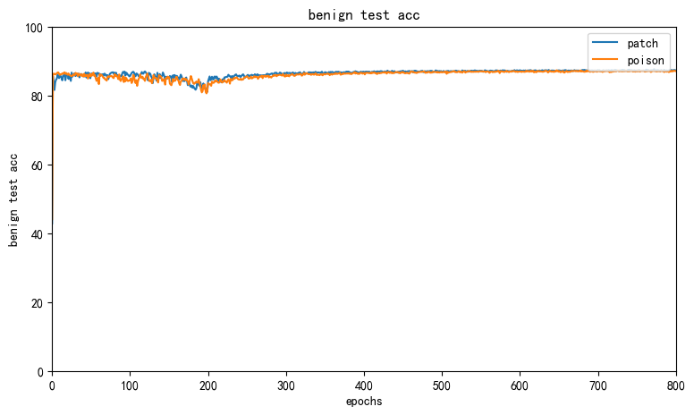

Poison / Patch 后门准确率对比：
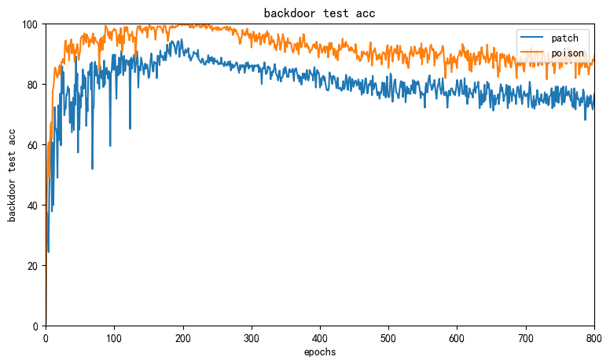

Poison / Patch 后门生效速度对比：
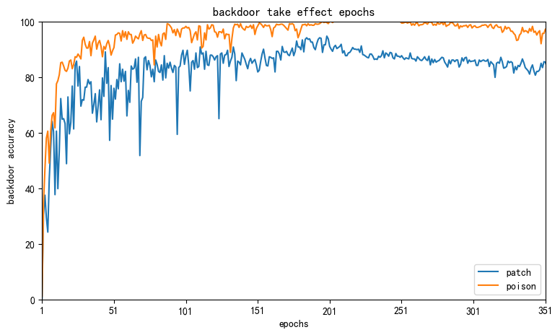

epochs | Patch Acc(%) | Poison Acc(%) | speedup(%)
1 | 0.39 | 1.17 | 3
5 | 24.21 | 60.54 | 2.5
10 | 37.69 | 61.71 | 1.6
20 | 59.57 | 85.74 | 1.4
50 | 64.84 | 89.45 | 1.4
100 | 84.57 | 97.65 | 1.2
150 | 84.37 | 97.46 | 1.2
196 | 88.86 | 100.00 | 1.1
Table 1 backdoor take effect epochs in cifar10

Poison / Patch /Noattack 良性样本准确率对比：

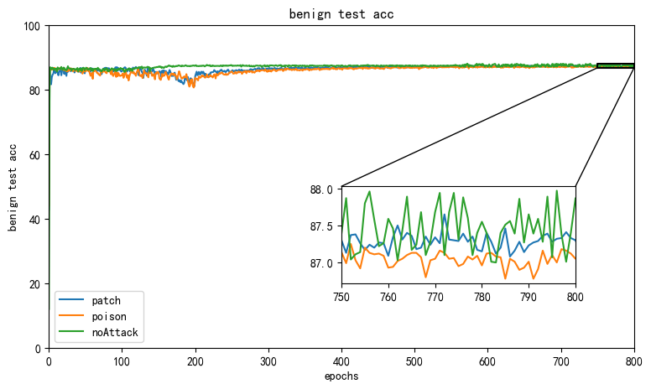
主要比较的是在植入后门后模型整体在良性样本上的表现与不植入后门时有多少的差别
并且做下图，具体计算是（NoAttack Acc - Poison/Patch Acc）数值越大表示波动越大
我们的方法与badnet有一点差别，虽然我们的准确率下降的更多，但很小，仅0.2%左右
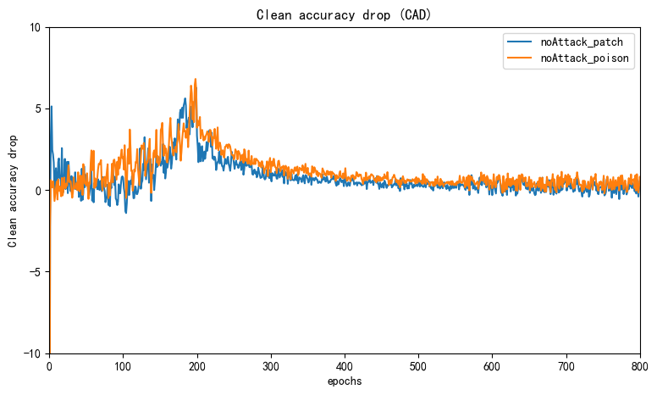

Poison在差分隐私的防御方法下，良性和后门的准确率曲线图
我们的方法准确率的下降伴随着模型整体性能的下降，这是差分隐私防御方法本身的弊端(影响模型本身的性能)，而在这种情况下，我们的后门准确率下降与模型整体准确率下降速度相似，在部分情况下甚至优于模型本身，佐证了差分隐私对我们的方法是无效的
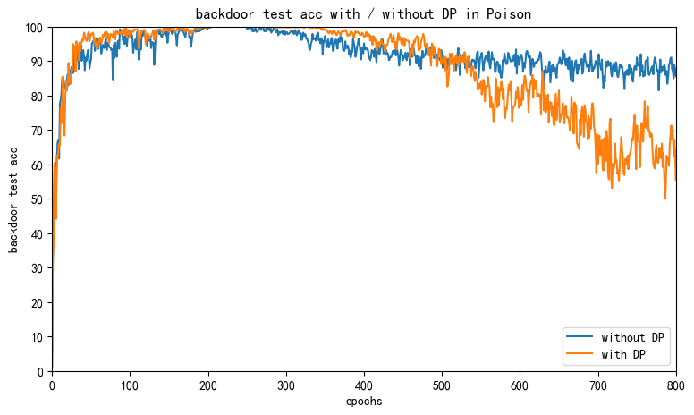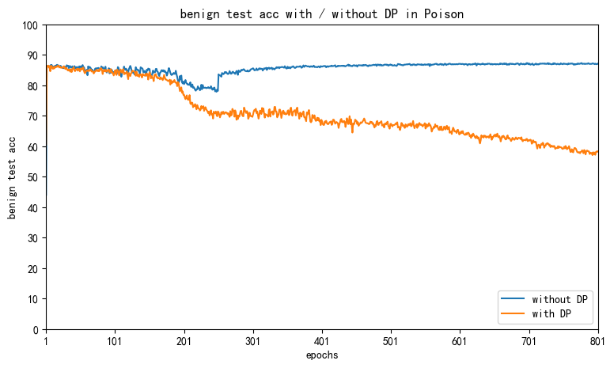

Poison + grad_dropout：在Poison基础上将梯度应用在除top5%的数据点处，准确率提升2%左右
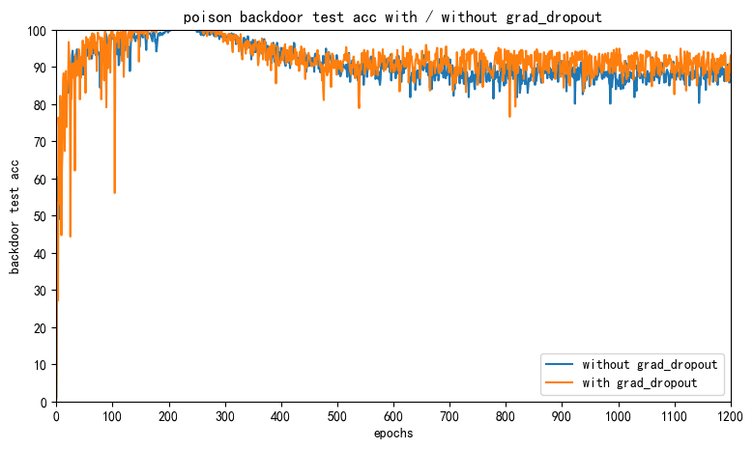

Poison + grad_dropout + PartFedAvg：在Poison+grad_dropout基础上将上传至联邦学习进行聚合的参数减少20%，准确率提升1%左右， 与原方法比，准确率总体提升3.5%
